**Upaya Peningkatan Metakognisi Pada Pembelajaran Tematik Siswa Kelas III**

**SDN Bandungrejosari 1 Kota Malang**

**Aprilius Tae, Nyamik Rahayu Sesanti, Prihatin Sulistyowati**

Universitas PGRI Kanjuruhan Malang  
[Aprylta3@gmail.com](mailto:Aprylta3@gmail.com)

***Abstract:***

***Key Words:***

**Abstrak:** **Abstrak:** The purpose of this study is to describe how efforts to improve metacognition in thematic learning of third grade students at SDN Bandungrejosari 1 Malang city. The focus of the research is efforts to improve metacognition in thematic learning of class III students. The research method uses a qualitative approach. The research instrument uses questionnaires, interviews and documentation. Data analysis techniques include data reduction, data presentation, verification and conclusion drawing. The results of the researchers that there are various ways that teachers use in improving students' metacognition during the learning process through several ways by using the discussion method and providing questions such as Had Oder Thinking skill (HOTS) besides that students are also given the opportunity to increase knowledge by reading, in general most students have experienced an increase and change in metacognitive knowledge, this is indicated by students being able to answer and provide questions from various sources, able to actively participate during the learning process. Further researchers are expected to disclose the facts through different sources, because checking the validity of the principal's and teacher's efforts to students will thus provide a more in-depth analysis.

**Abstrak:** Tujuan dari penelitian ini untuk mendeskripsikan bagaimana upaya peningkatan metakognis pada pembelajaran tematik siswa kelas III di SDN Bandungrejosari 1 kota malang. Fokus penelitian upaya peningkatan metakognisi pada pembelajaran tematik siswa kelas III.Metode peneliti mengunakan pendekatan kualitatif.Istrumen peneliti mengunakan angket,wawancara dan dokumentasi.Teknik Analisis data meliputi reduksi data, penyajian data, ferivikasi dan penarikan kesimpulan. Hasil peneliti bahwa Ada berbagai Cara yang guru gunakan dalam meningkatkan metakognisi siswa selama proses pembelajaran melalui beberapa cara dengan menggunakan metode diskusi dan memberikan soal-soal seperti Had Oder Thingking skill (HOTS) selain itu juga siswa diberi kesempatan untuk meningkatkan pengetahuan dengan membaca,secara umum sebagian besar siswa/siswi sudah mengalami peningkatan dan perubahan pengetahuan metakognisi, hal ini ditujunkan oleh siswa dengan mampu menjawab dan memberikan pertayaan dari berbagai sumber, mampu partisipasi aktif selama proses pembelajaran berlangsung. Peneliti selanjutnya di harapkan mengukapkan fakta mealaui sumber yang berbeda, karena pengecekan keabsahan upaya kepala sekolah dan guru kepada siswa dengan demikian analisis lebih mendalam.

**Kata Kunci:** Metakognisi, dan pembelajaran tematik

**Pendahuluan**

Pendidikan merupakan suatu usaha sadar dan sistematis yang di lakukan oleh seseorang untuk mengubah tingkah laku manusia ke arah yang lebih baik dengan berbagai cara dan strategi dalam mencapai tujuan pendidikan. Sebagai mana yang tercantum dalam undang-undang Republik Indonesia No.20 Tahun 2003 tentang sistem pendidikan Nasional Bab 1 pasal 1 Ayat 1. Dalam melaksanakan pendidikan menyesuaikan dengan lingkugan sekolah. Lingkugan Sekolah Saat ini, kurikulum yang di terapkan dalam pembelajaran di sekolah dasar iyalah adalah kurikulum 2013, di harapkan penerapan kurikulu 2013 dapat memacuh siswa untuk lebih kreatif dan inovatif serta mampu mengembagkan minat dan bakatnya masing-masing (Sofayan, 2013).kurikulum pendidikan 2013 menyatakan bahwa pengambilan ukuran pembelajaran akan di mulai dari kemampuan informasi (intelektua). Kemampuan-kemampuan yang kususnya di sekolah dasar, sagat penting dalam rencana pendidikan 2013 karna merupakan alasan untuk kemampuan keterampilan,salah satu jenis keterampilan psikologis yang di pelajari adalah metakognitif. Metakognisi menggabungkan informasi dan latihan psikologis yang memperluas kemampuan metakognitif siswa melalui pembelajaran topikal. Metakognisi diigat untuk pemikiran permintaan yang lebih tinggi yang mencakup kontrol dinamis selama siklus psikologis pembelajaran. Pada dasarnya metakognisi di cirikan sebagai“thinking in reasoning,metakognisi terdiri dari dua segmen,khususnya informasi dan pedoman(lubis,2019) Hal ini sejalan dengan pendekatan pembelajaran dalam kurikulum 2013 yang menganut sistem pembelajaran yang terpusat pada siswa,bukan pada pendidikan atau guru, (sarkadi 2019). Metakognitif adalah tingkat kapasitas yang paling tinggi yang merupakan norma kemampuan luluasan di sekolah dasar (sataloff,2018).kapasitas metakognisi informasi seseorang,perhatian, dan otoritas atas siklus psikologis yang terjadi pada diri sendiri (Anisa,2017).Metakognis sagat penting untuk membantu mengendalikan iklim dan memilih sistem untuk bekerja pada kapasitas intelektual,(Indarini, 2013).Metakognisi adalah jenis kapasitas untuk melihat diri sendiri sehingga apa yang ada lakukan dapat di kontro secara ideal. Salah satu instasi pendidikan yang menerapakan pembelajaran tematik ialah SDN Bandungrejosari 1 Kota Malang.pada praktiknya guru di SDN Bandungrejosari satu kota Malang sagat berperan dalam pembelajaran tematik tujuan untuk meningkatkan kemampuan metakognis siswa.Hal tersebut karena setiap hari guru melakukan pembelajaran dengan mengucapkan salam, dan menanyakan kabar siswa serta memotivasi siswa dalam belajar, selanjutnya guru memberikan materi sesuai dengan tema dan pembelajarn yang akan di ajarkan hari ini dan tidak lupa juga guru memberikan soal-soal tujuan untuk mengetes kemampuan siswa sertanyakan kan terkait tugas yang di berikan oleh guru pada pertemuan sebelumnya.

Menurut muryanti (2020) yang menunjukan bahwa siswa dengan gaya intelektual serdas memiliki kemampuan metakognitif yang besar sedangkan siswa dengan gaya psikologi tergesah-gesah mengetahaui tentang interaksi penalaran namum ada latihan metakognitif yang belum seluai yang di harapkan dan eksplorasi yang di harapkan Siswono (2017) yang menunjukan bahwa siswa yang memiliki kapasita tinggi dapat mengatasi masalah dengan memahami masalah dan memilih sistem yang tepat dan memiliki pilihan untuk memperoleh hasil dengan menghubungkan data yang baru saja di dapat seperti penelitian yang di pimpin oleh Indarini (2013) yang menunjukan bahwa tingkat metakognisi siswa di isu siklus pembejaran islam menemukan kapasitas dan tingkat metakognisi siswa di tingkat sekolah dasar dapat sagat di rencanakan. Tujuan dalam penelitian ini untuk mengukapkan secara mendalam terkait dengan upaya guru dalam peningkatan kemampuan metakognisi siswa kelas III di SDN Bandungrejosari 1 kota Malang.

**Metode**

Pendekatan dalam penelitian ini mengunakan pendekatan kualitatif. Metode penelitian kualitatif ini digunakan di gunakan untuk meneliti kondisi objek secara nyata di mana hasinya dari peneliti ini lebih menekankan dari pada generalisasi (Sugiyono,2017).Eksplorasi ini mengunakan metodogi penelitian kualitatif dengan teknik analisis kontekstual (Creaswell,2015). Analisi kontekstual adalah tindakan logis yang di lakukan dengan sungguh-sungguh, mendalam dan luar dalam tentang suatu program, pristiwa,dan tindakan,baik pada tingkat individu, yayasan, atau perkumpulan untuk memperoleh informasi tentang kesempatan (Creaswell,2015).

Data di peneliti berasal dari kepala sekolah dan Guru wali kelas III SDN Bandungrejosari 1 kota Malang.instrumen yang di gunakan meliputi : Observasi, wawancaran dan dokumentasi.(Sugiyono,2015).Teknik analisi yang di lakukan dengan mengunakan model Miles & Huberman (2014) sebagai berikut: reduksi data,penyajian data,verivikasi dan penarikan kesimpulan.

**Hasil**

Hasil penelitian ini di peroleh dari hasil wawancara, pengisian angket siswa dan dokumentasi di SDN Bandungrejosari 1 Kota Malang. Ada 2 cara dalam proses pengumpulan data dalam penelitian ini diantaranya angket yang diisi oleh peneliti dan wawancara. Adapun langkah yang dilakukan oleh peneliti yaitu untuk melakukan analisis dari semua jawaban atas pertanyaan-pertanyaan yang sudah diberikan. Dalam penelitian ini yang menjadi sasaran peneliti untuk menganalisis kemampuan metakognisi siswa pada pembelajaran tematik di SDN Bandungrejosari 1 Kota Malang.

Berdasarkan rumusan masalah yang diangkat oleh peneliti yaitu; (1) Bagaimana Upaya peningkatan kemampuan metakognisi siswa pada pembelajaran tematik kelas III di SDN Bandungrejosari 1 Kota Malang. Ada berbagai Cara yang guru gunakan dalam meningkatkan metakognisi siswa selama proses pembelajaran melalui beberapa cara dengan menggunakan metode diskusi dan memberikan soal-soal seperti *Had Oder Thingking skill* (HOTS). Selain itu juga siswa diberi kesempatan untuk meningkatkan pengetahuan dengan membaca,secara umum sebagian besar siswa/siswi sudah mengalami peningkatan dan perubahan pengetahuan metakognisi, hal ini ditujunkan oleh siswa dengan mampu menjawab dan memberikan pertayaan dari berbagai sumber, mampu partisipasi aktif selama proses pembelajaran berlangsung dan mampu bertanggung jawab atas apa yang disampaikan olehnya dan Pembelajaran tematik sendiri merupakan pembelajaran yang berbasis tema, yang dimana mengharuskan siswa untuk menerima beberapa mata pelajaran dalam satu proses pembelajaran. sejauh ini yang saya dapatkan adalah siswa/siswi di SDN Bandung Rejosasri 1 Kota Malang mampu mengaktualisasikan pengetahuannya dalam pembelajaran tematik dimana dalam proses pembelajaran sebagain besar siswa sudah mampu menghubungkan beberapa mata pelajaran yang ada dan mampu menganalisis suatu pelajaran

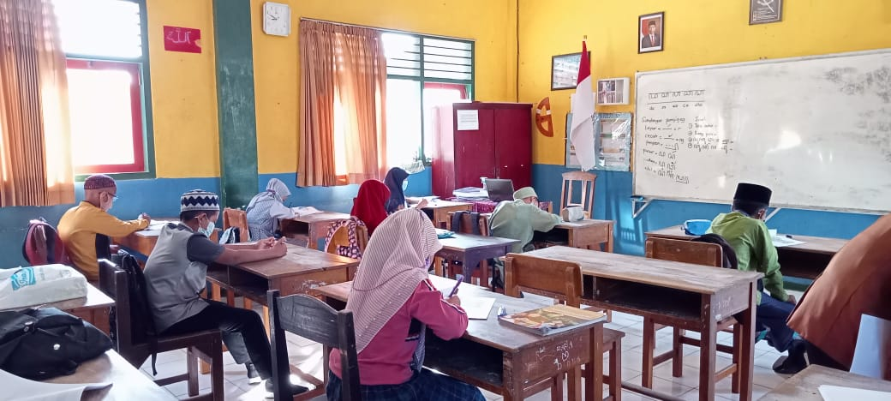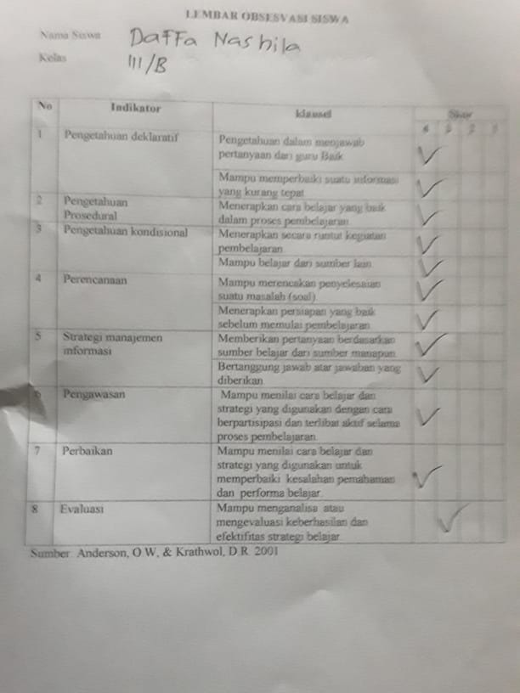

**Gambar 1 proses pembelajaran dalam kelas dan angket**

Berdasarkan pada gambar 1, telah di buktikan bahwa upaya peningkatan kemampuan metakognisi pada pembelajaran tematik siswa kelas III di SDN Bandungrejosari 1 kota malang.

**Kesimpulan**

Kemampuan metakognisi siswa pada pembelajaran tematik siswa SDN Bandungrejosari Kota Malang secara umum sebagian besar siswa/siswi sudah mengalami peningkatan dan perubahan pengetahuan metakognisi, hal ini ditujunkan dengan siswa mampu menjawab dan memberikan pertayaan dari bebrbagai sumber, mampu partisipasi aktif selama proses pembelajaran berlangsung dan mampu bertanggung jawab atas apa yang disampaikan olehnya,dan beberapa cara guru dalam meningkatkan metakognisi siswa selama proses pembelajaran melalui beberapa cara dengan menggunakan metode diskusi dan memberikan soal-soal seperti Had Oder Thingking skill (HOTS) selain itu juga siswa diberi kesempatan untuk meningkatkan pengetahuan dengan membaca dan guru memberian kebebasan kepada siswa agar belajar dari berbagai sumber guna untuk meningkatan metakognisi siswa.

**Saran**

Berdasarkan kesimpulan yang diperoleh selama pelaksanaan penelitian tentang Upaya peningkatan kemampuan metakognisi, maka peneliti menyarankan bebrapa hal sebagai berikut:

1. Pendidik harus mampu memahami kondisi dan kemampuan peserta didik, karena pendidik merangkap sebagai orang tua bagi siswa/siswi.
2. Pendidik perlu menggunakan model pembelajaran yang berfariasi dan inovatif.
3. Untuk mengurangi faktor penghambat, pihak sekolah sebaiknya menambahkan fasilitas pendung proses pembelajaran. Selain itu pihak sekolah perlu mengadakan pendidikan dan pelatihan bagi guru-gurunya

**Daftar Rujukan**

Abdul, D., & Lidinillah, M. 2006. *Perkembangan metakognitif dan pengaruhnya pada kemampuan belajar anak*.

Ananda, R., & Fadhilaturrahmi, F. 2018. Analisis kemampuan guru sekolah dasar dalam implementasi pembelajaran tematik di sd. *Jurnal Basicedu*, *2*(2), 11–21. [Https://doi.org/10.31004/basicedu.v2i2.42](https://doi.org/10.31004/basicedu.v2i2.42)

Anderson, & Krathwoll. 2001. Anderson and Krathwohl Bloom’s *Taxonomy Revised Understanding the New Version of Bloom’s Taxonomy. The Second Principle,* 1–8. [Https://quincycollege.edu/content/uploads/Anderson-and-Krathwohl_Revised-Blooms](https://quincycollege.edu/content/uploads/Anderson-and-Krathwohl_Revised-Blooms) Taxonomy.pdfhttps://thesecondprinciple.com/teaching-essentials/beyond-bloom-cognitive-taxonomy-revised/http://thesecondprinciple.com/teaching-essentials/beyond-bloom-cog

Anisa, N. E., Rudibyani, R. B., & Sofya, E. 2017. Pembelajaran *discovery* *learning* untuk Meningkatkan Kemampuan Metakognisi dan Penguasaan Konsep Siswa. Jurnal pendidikan matematika, *6* (2), 308–320. [Http://jurnal.fkip.unila.ac.id/index.php/JPK/article/view/13306](http://jurnal.fkip.unila.ac.id/index.php/JPK/article/view/13306)

Basrowi & Suwandi. 2014. Dalam Penelitian Pendidikan Bahasa., *1*(1), 32. [Http://e-journal.usd.ac.id/index.php/LLT](http://e-journal.usd.ac.id/index.php/LLT)

Creaswell, J. 2015. *R*iset Pendidikan Perencanaan Pelaksanaan dan Evalusi Rise*t Kualitatif & Kuantitatif*. Pustaka pelajar.

Hodgkiss, I. J., & Chan, L. T. H. 1976. Studies on Plover Cove Reservoir, Hong Kong: IV. The composition and spatial distribution of the crustacean zooplankton. *Freshwater Biology*, *6*(4), 301–315. [Https://doi.org/10.1111/j.1365-2427.1976.tb01616.x](https://doi.org/10.1111/j.1365-2427.1976.tb01616.x)

Indarini, E., Sadono, T., & Onate, M. E. (2013). Pengetahuan Metakognitif Untuk Pendidik Dan Peserta Didik. *Satya Widya*, *29*(1), 40. [Https://doi.org/10.24246/j.sw.2013.v29.i1.p40-46](https://doi.org/10.24246/j.sw.2013.v29.i1.p40-46)

Lubis, S. S. W. 2019. Keterampilan Menulis Essai Dalam Pembentukan Berpikir Kritis Mahasiswa Prodi PGMI UIN Ar-Raniry Banda Aceh. *Pionir: Jurnal Pendidikan*, *8*(2), 1–17. [Https://jurnal.ar-raniry.ac.id/index.php/Pionir/index](https://jurnal.ar-raniry.ac.id/index.php/Pionir/index)

Matematika, J., Matematika, F., Ilmu, D. A. N., & Alam, P. (2017). *Analisis kemampuan metakognisi matematis dalam pemecahan masalah melalui*.

Mukhlis, M. 2012. Pembelajaran Tematik Pembelajaran Tematik Mohamad Muklis STAIN Samarinda. *Fenomena*, *IV*(20), 63-76.

Murti, H. A. S. (2011). Metakognisis dan theory of mind (tom). *Jurnal Psikologi Pitutur*, *1*(2), 53–64. [Http://eprints.umk.ac.id/270/1/53-64.PDF](http://eprints.umk.ac.id/270/1/53_-_64.PDF)

Muryanti, Handayanto, A., & Prayito, M. 2020. Analisis Kemampuan Metakognisi Siswa SMK dalam Pemecahan Masalah Ditinjau dari Gaya

Kognitif Reflektif-Impulsif dan Hasil Belajar. *Imajiner: Jurnal Matematika Dan Pendidikan Matematika*, *2*(1), 41–50. Https://doi.org/10.26877/imajiner.v2i1.5763

Sataloff, R. T., Johns, M. M., & Kost, K. M. (2018). *Penerapan Model Pembelajaran Berbasis Masalah Untuk Meningkatkan Berpikir Kritis Siswa Sekolah Dasar*.

Siswono, T. Y. E. (2005). Upaya Meningkatkan Kemampuan Berpikir Kreatif Siswa Melalui Pengajuan Masalah. *Pendidikan Matematika*, *1*, 1–15.

Sugiyona. 2017. *Metode Penelitian Kuantitatif, Kualitatif dan R&D*. ALFABETA.

Sugiyono. (2015). *Penelitian Kuantitatif, Kualitatif dan R&D*. ALFABETA.

Syaifuddin, M. 2017. Implementasi Pembelajaran Tematik di Kelas 2 SD Negeri Demangan Yogyakarta. *Tadris: Jurnal Keguruan Dan Ilmu Tarbiyah*, *2* (2), 139. [Https://doi.org/10.24042/tadris.v2i2.2142](https://doi.org/10.24042/tadris.v2i2.2142)

Yunara, A. 2018. *Peningkatan Kemampuan Metakognisi Siswa Melalui Model Improving Learning Dalam Materi Bangun Datar Pada Sekolah Dasar*.